Gdynia 2026-07-30
Informacja prasowa
Ostatnia w tym roku okazja do zbadania się w mammobusie
LUX MED Diagnostyka!

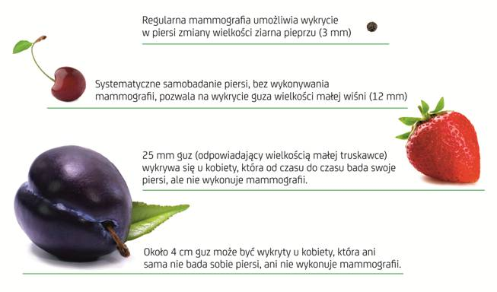
Mimo, iż mammografia to najskuteczniejsza metoda profilaktyki raka Piersi, nadal mniej niż połowa kobiet poddała się bezpłatnemu badaniu w ramach Populacyjnego Programu Wczesnego Wykrywania Raka Piersi!
Zachęcamy do profilaktyki związanej z rakiem piersi, gdyż jest to najczęściej występujący nowotwór wśród Polek. Szczególnie apelujemy do wszystkich Pań z rocznika 1945, ponieważ to ostatnia okazja do wykonania bezpłatnego badania mammograficznego w ramach Programu!

Mammografię można będzie wykonać w:
- Słupsku – 5 grudnia na Placu Wolności
- Dębnicy Kaszubskiej – 5 grudnia na parkingu przy Szkole Podstawowej, ul. Kościelna
- Damnicy – 8 grudnia przy Centrum Edukacji i Kultury, ul. Witosa 11

Kogo dotyczą badania w ramach Programu?
Programem objęte są kobiety w wieku 50-69 lat, ponieważ jest to grupa szczególnie narażona na zachorowanie na raka piersi. Na badania nie potrzebne jest skierowanie lekarskie. Badanie jest bezpłatne, refundowane kobietom co 2 lata przez Narodowy Fundusz Zdrowia.
Jak się zarejestrować?
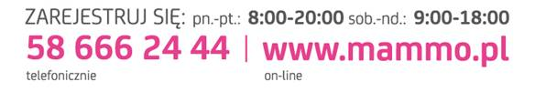
Niektóre kobiety nie zdają sobie sprawy z tego, jak istotna jest regularna kontrola i profilaktyka, która umożliwiając wczesne wykrycie zmian nowotworowych, pozwala na ich niemal 100% wyleczenie. Zachęcamy do aktywnego włączenia się w propagowanie wspomnianego Programu w swoim najbliższym otoczeniu!
Mammografia trwa jedynie kilka minut i polega na zrobieniu 4 zdjęć rentgenowskich – dwóch projekcji każdej piersi. Badania nie należy się obawiać, ponieważ promieniowanie, które emituje jest nie większe niż przy RTG zęba. Pozwala na rozpoznanie i wykrycie tzw. zmian bezobjawowych (guzków oraz innych nieprawidłowości w piersi) w bardzo wczesnym etapie rozwoju – wtedy, kiedy nie są one wyczuwalne przez kobietę lub lekarza, co bardzo istotnie zwiększa szansę wyleczenia.
Nie dostała Pani imiennego zaproszenia na badanie? Nie szkodzi, jeśli jest Pani w wieku pomiędzy 50 a 69 rokiem życia (roczniki 1945 – 1964) i w ciągu dwóch lat nie miała Pani wykonywanej mammografii, przysługuje Pani bezpłatne badanie. Zachęcamy do rejestracji!
Aby nie musiały panie czekać w kolejce przy mammobusie, rekomendujemy wcześniejszą rejestrację pod nr tel. 58 666 2 444. Call Center czynne jest 7 dni w tygodniu. Informacje o badaniach dostępne również na stronie internetowej www.mammo.pl
UWAGA: Populacyjny Program Wczesnego Wykrywania Raka Piersi skierowany jest do kobiet zdrowych, które nie chorowały wcześniej na raka piersi. Poprzez objęcie swoim zasięgiem jak największej liczby kobiet w populacji 50 – 69 lat, czyli najbardziej narażonej na zachorowanie na raka piersi, ma na celu zwiększenie odsetka nowotworów piersi wykrywanych w najwcześniejszym stadium zaawansowania klinicznego. Otrzymywany wynik badania skryningowego (przesiewowego) to ocenione przez dwóch lekarzy specjalistów zdjęcia rentgenowskie piersi, z krótką adnotacją – czy wynik jest zmianowy bądź bezzmianowy. Nie jest on w formie pełnego opisu diagnostycznego tak, jak przy tradycyjnym badaniu. W razie konieczności dalszej diagnostyki, list zawiera wytyczne względem sposobu postępowania.
Informacje o Grupie LUX MED:
Grupa LUX MED to największa sieć medyczna w Polsce. Oferta Grupy kierowana jest zarówno do klientów korporacyjnych, jak i indywidualnych. Klienci korporacyjni korzystają z Pracowniczych Programów Zdrowotnych rozwijanych wokół medycyny pracy. Klienci indywidualni mogą skorzystać z opieki zdrowotnej na podstawie Planów Opieki Medycznej, a także tzw. świadczeń FFS (fee for service, opłaty za poszczególne usługi) oraz w ramach kontraktu z NFZ.
Opieka medyczna świadczona jest w 161 placówkach. Usługi ambulatoryjne realizowane są przede wszystkim
w placówkach LUX MED i centrach medycznych Medycyny Rodzinnej, która specjalizuje się w obsłudze pacjentów w ramach kontraktu z NFZ. Pod marką PROFEMED w Warszawie działa specjalistyczna przychodnia lekarska przeznaczona specjalnie dla klientów „fee for service”. Z Grupą współpracuje ok. 1600 poradni partnerskich w całej Polsce. Pod jej opieką znajduje się ponad 1 400 000 pacjentów.
Grupa ma pięć szpitali: dwa świadczące usługi jednego dnia (Endoterapia w Łodzi i MegaMed
w Bełchatowie), trzy szpitale w Warszawie, z których jeden świadczy szeroki zakres usług specjalistycznych (LUX MED), drugi specjalizuje się w endoskopii i chirurgii (Endoterapia), a trzeci jest specjalistycznym ośrodkiem medycyny sportowej i ortopedii (Carolina Medical Center).
Grupa LUX MED prowadzi również działalność ubezpieczeniową - LUX MED Ubezpieczenia jest oddziałem szwedzkiego towarzystwa ubezpieczeniowego LMG Försäkrings AB.
W ramach Grupy LUX MED działają także podmioty: LUX MED Diagnostyka, Tabita, Endoterapia, MegaMed i Centrum Zdrowia Medycyna. Endoterapia świadczy wysokospecjalistyczne usługi endoskopowe, MegaMed opiekę ambulatoryjną i chirurgię jednego dnia, a Centrum Zdrowia Medycyna specjalizuje się w usługach ambulatoryjnych. Tabita to ośrodek opiekuńczo-rehabilitacyjny dla osób starszych, samotnych oraz pacjentów w każdym wieku wymagających stałej opieki specjalistycznej i rehabilitacji. Grupa LUX MED jest częścią międzynarodowej grupy Bupa, która świadczy opiekę medyczną i oferuje ubezpieczenia zdrowotne.
Więcej informacji o Grupie LUX MED można znaleźć na www.luxmed.pl
Informacje o LUX MED Diagnostyka:
LUX MED Diagnostyka jest jednym z największych usługodawców diagnostyki obrazowej w Polsce - posiada 29 placówek w 17 miastach. W centrach diagnostycznych wykonywane są badania tomografii komputerowej, rezonansu magnetycznego, RTG oraz mammograficzne (także w ramach mobilnej mammografii na terenie całego kraju - LUX MED Diagnostyka dysponuje 15 mammobusami). Marka oferuje Pacjentom wysoki poziom usług, a partnerom biznesowym efektywne kosztowo rozwiązania outsourcingu medycznego i teleradiologii.

